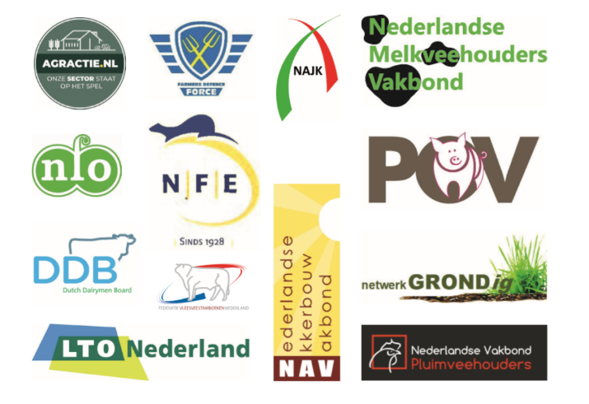
Persbericht
Landbouw Collectief
18-12-2019

Basis-afspraken Kabinet en Landbouw Collectief over stikstof
Vertegenwoordigers van het Landbouw Collectief ontbeten maandagmorgen met minister-president Rutte en minister Schouten. Tijdens het gesprek bleek dat het kabinet bereid is een aantal concrete toezeggingen te doen over de oplossingen uit het stikstofplan van de sector, “Uit de gecreëerde stikstofimpasse”. Boeren en tuinders leveren hiermee een cruciale bijdrage aan het doorbreken van de stikstofimpasse, zonder dat ze daarvan de oorzaak zijn.
“De nieuwe maatregelen om de stikstofuitstoot van de sector verder te reduceren zijn breed gedragen en praktisch uitvoerbaar. De uitkomsten van dit gesprek zijn daarmee de beste garantie dat de stikstofemissie significant afneemt op korte termijn. Met de toezeggingen van het kabinet hebben de partijen in het Landbouw Collectief er vertrouwen in dat de overheid aan een aantal randvoorwaarden gaat voldoen, waardoor Nederland uit de stikstofimpasse komt. We realiseren ons dat er nog veel ingewikkelde stappen moeten worden gezet en gaan daarmee nu aan de slag!” zegt Aalt Dijkhuizen, voorzitter van het Landbouw Collectief.
Praktisch uitvoerbare oplossingen noodzakelijk
De organisaties in het Landbouw Collectief hebben een aantal maatregelen voorgesteld die praktisch uitvoerbaar zijn en tot snelle resultaten leiden, zoals in de eerste fase bijvoorbeeld minder eiwit in het voer bij melkvee, extra weidegang en mest aanlengen met water. De voermaatregelen krijgen een plek bij de uitwerking van de Spoedwet, de kaderwet die gisteren in de Eerste Kamer is aangenomen en de komende tijd gezamenlijk wordt ingevuld.
Het kabinet heeft onder andere bevestigd dat er geen generieke krimp van de sector zal plaatsvinden, en ook geen gedwongen opkoop van bedrijven. Verder gaat het kabinet de zogenoemde ‘PAS-melders’ -activiteiten die vóór de stikstofuitspraak van de Raad van State (RvS) in aanmerking kwamen voor een vrijstelling van de Natura 2000-vergunningplicht- legaliseren. Ook zal het kabinet de aanwijzingsbesluiten van Natura 2000-gebieden kritisch bekijken. Deze worden opgeschoond, en er wordt ingezet op het samenvoegen of herindelen van natuurgebieden. In afwachting daarvan worden geen nieuwe Natura 2000-gebieden op land aangewezen.
Basis voor vervolgstappen
Het kabinet en de partijen in het Landbouw Collectief spannen zich in om tot een goede uitwerking te komen. Er moeten nog veel ingewikkelde stappen worden gezet, daarmee gaat men nu aan de slag. In januari zal overleg tussen de organisaties in het Landbouw Collectief en het kabinet plaatsvinden over het investerings- en maatregelenpakket; het IPO, de Rijksheren en het kabinet over onder andere de gebiedsprocessen en de implementatie van de beleidsregels met betrekking tot intern salderen. Ook staat dan de problematiek van de nertsenhouders op de agenda. Tot slot is toegezegd dat het beleid jaarlijks zal worden geëvalueerd mét de sector.

De pers kan voor nadere informatie contact opnemen met:
Tjitske de Groot, info@pgmo.nu, tel. 06 11 38 95 08
Geesje Rotgers, grotgers@gmail.com, tel. 06 51 86 02 96
Wytse Sonnema, wsonnema@lto.nl, tel. 06 83 69 14 78

